|  |  |
| --- | --- |
| **议项：ADM 1** | **文件 C24/38-C** |
| **2024年4月9日** |
| **原文：英文** |
|  |  |
| 秘书长的报告 | |
| 理事会第600和601号决定（UIFN、IIN）落实情况报告 | |
| **目的**  在理事会2017年会议批准第600和601号决定后，国际电联一直在落实这些决定。本报告提供了[CWG-FHR-17/8](https://www.itu.int/md/S24-CWGFHR17-C-0008/en)号文件报告的最新情况。  **理事会需采取的行动**  请理事会将本报告记录**在案。**  **与《战略规划》的关联**  国际电信码号资源。  **财务影响**  落实理事会第600和601号决定产生的收入包含在2024-2025年预算中。  **__________________**  **参考文件**  [C17/133](https://www.itu.int/md/S17-CL-C-0133/en)、[C17/134](https://www.itu.int/md/S17-CL-C-0134/en)、[C18/100](http://www.itu.int/md/S18-CL-C-0100/en)、[CWG-FHR 9/1](https://www.itu.int/md/S19-CLCWGFHR09-C-0014/en)4、[CWG-FHR 9/15](https://www.itu.int/md/S19-CLCWGFHR09-C-0015/en)、[C19/47](https://www.itu.int/md/S19-CL-C-0047/en)、[C19/120](https://www.itu.int/md/S19-CL-C-0120/en)、[C20/47](https://www.itu.int/md/S20-CL-C-0047/en)、C21/47、[CWG-FHR-14/6](https://www.itu.int/md/S21-CWGFHR14-C-0006/en)、[CWG-FHR-14/7](https://www.itu.int/md/S21-CWGFHR14-C-0007/en)、[CWG-FHR-14/12](https://www.itu.int/md/S21-CWGFHR14-C-0012/en)、[C22/50](https://www.itu.int/md/S22-CL-C-0050/en)、[CWG-FHR-17/](https://www.itu.int/md/S24-CWGFHR17-C-0008/en)8号文件 | |

背景情况

1 在理事会2017年会议批准第600号决定（[C17/133](https://www.itu.int/md/S17-CL-C-0133/en)号文件）和601号决定（[C17/134](https://www.itu.int/md/S17-CL-C-0134/en)号文件）后，国际电联秘书处一直在落实这些决定。

2 电信标准化局（TSB）向理事会财务和人力资源工作组（CWG-FHR）第十七次会议介绍了[CWG-FHR-17/](https://www.itu.int/md/S24-CWGFHR17-C-0008/en)8号文件，其中包括理事会各项决定的实施情况以及来自国际通用免费电话号码（UIFN）和发行者标识码（IIN）的收入。

3 本文件介绍自CWG-FHR2024年1月会议以来落实工作的最新情况。

财务更新

1 UIFN（理事会第600号决定）：

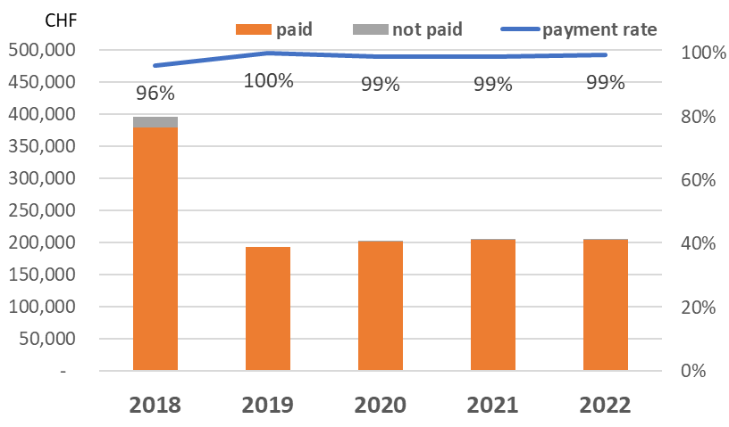

已付

未付

付款比例

在CWG-FHR于2024年1月提供最新情况后，截至2024年3月1日又支付了以下款项：

• 2018年的维护年费额外支付了700瑞郎。迄今为止，96%的有效发票已付清，但仍需追回15 600瑞郎。

• 未支付的2019年维护年费又支付了100瑞郎，已收到100%的付款。

• 关于2022年的年度维护费，又收到了55 900瑞郎，总计已收到全部付款的99%。

2018-2022年期间未付费用降至16 900瑞郎。

附件1列出了电信标准化局掌握有效联系人、已开具2018-2023年账单且截至2024年3月1日尚未支付账单的实体。

2 来自UIFN和IIN的收入

2023年，UIFN的收入为266 700瑞郎（包括一次性收费和年度维护费）。

结论

秘书处继续落实理事会第600和601号决定。

**附件：1件**

附件

2018年、2019年、2020年、2021年、2022年和2023年待付款的UIFN服务提供商名单（截至2024年3月1日）

| 年 | 金额 | 币种 | UIFN数量 | 公司名称 | 国家/地理区域 | 注 |
| --- | --- | --- | --- | --- | --- | --- |
| 2018 | 14 000.00[部分付款：2 800瑞郎] | 瑞郎 | 140 | Bezeq International | 以色列 |  |
| 2018 | 5 600.00瑞郎[部分付款4 000瑞郎] | 瑞郎 | 56 | International Telecom Ltd. | 美国 |  |
| 2023 | 4 000.00 | 瑞郎 | 40 | POST Luxembourg | 卢森堡 |  |
| 2023 | 2 300.00 | 瑞郎 | 23 | TeliaSonera Finland Oyj | 芬兰 |  |
| 2023 | 1 300.00 | 瑞郎 | 13 | Slovak Telekom, a.s. | 斯洛伐克 |  |
| 2018 | 1 000.00 | 瑞郎 | 10 | Eutelia S.p.A. | 意大利 | 部分由CloudItalia购买，不承担UIFN的职责，但是，可以访问3个UIFN |
| 2023 | 700.00 | 瑞郎 | 7 | Cable & Wireless Panamá S.A. | 巴拿马 |  |
| 2022 | 600.00 | 瑞郎 | 6 | PLANinterNET VoIP-GmbH | 德国 |  |
| 2023 | 600.00 | 瑞郎 | 6 | HELLENIC TELECOMMUNICATIONS ORGANIZATION S.A. | 希腊 |  |
| 2018 | 500.00[部分信用付款：200瑞郎] | CHF | 5 | Telefónica S.A.  （原Colombia Telecomunicaciones S.A. ESP - Telecom Colombia） | 哥伦比亚 |  |
| 2018 | 500.00[部分信用付款：400瑞郎] | 瑞郎 | 5 | Kingston communications/Affiniti | 英国 |  |
| 2021 | 500.00 | 瑞郎 | 5 | Qupra Wholesale | 荷兰 |  |
| 2018 | 400.00 | 瑞郎 | 4 | HKBN Enterprise Solutions HK Limited （原WTT HK Limited） | 中国香港 |  |
| 2023 | 400.00 | 瑞郎 | 4 | Telia Lietuva AB | 立陶宛 |  |
| 2018 | 300.00[部分付款：200瑞郎] | 瑞郎 | 3 | Telefonica del Peru | 秘鲁 |  |
| 2018 | 300.00 | 瑞郎 | 3 | PTGI INTERNATIONAL CARRIER （原PRIMUS Telecommunications Ltd.） | 英国 |  |
| 2023 | 200.00 | 瑞郎 | 2 | EMTEX GmbH | 德国 |  |
| 2023 | 200.00 | 瑞郎 | 2 | Vivacom Bulgaria EAD | 保加利亚 |  |
| 2018 | 200.00 | 瑞郎 | 2 | Altice France （原Télécom Développement） | 法国 |  |
| 2020 | 200.00 | 瑞郎 | 2 | Telefónica de Argentina S.A | 阿根廷 |  |
| 2023 | 100.00 | 瑞郎 | 1 | HGC Global Communications Limited | 中国香港 |  |
| 2018 | 100.00 | 瑞郎 | 1 | Telecable de Asturias SA | 西班牙 |  |
| 2018 | 100.00 | 瑞郎 | 1 | Vodafone New Zealand | 新西兰 |  |
| 2018 | 100.00 | 瑞郎 | 1 | Empresa Hondureña de Telecomunicaciones (HONDUTEL) | 洪都拉斯 |  |
| 2018 | 100.00 | 瑞郎 | 1 | Telecom Itália Móbile S.p.A. (TIM) （原INTELIG Telecomunicações Ltda.） | 巴西 |  |